PF5 scheda creata il 2 luglio 2026
Descrizione storico-bibliografica
L'*alfabeto : giornale di scienze, lettere ed arti, scritto per le famiglie. - Anno 1, n. 1 (marzo 1867)-anno 2 (1868). - Firenze : [s. n.], 1867-1868. – 2 volumi. ((Settimanale. – Diretto da Carlo Azzi. - CFI0421323
Autore: Azzi, Carlo

L'*alfabeto : periodico popolare settimanale. - Anno 1, n. 1 (20 agosto 1882)-anno 2 (1883). - Rimini : Tip. Albertini, 1882-1883. – 2 volumi ; 37 cm. ((Esce la domenica ; poi irregolare. - I primi due numeri riportano stessa data e testo. - Con supplementi. - Lo stampatore varia. - TO00125446

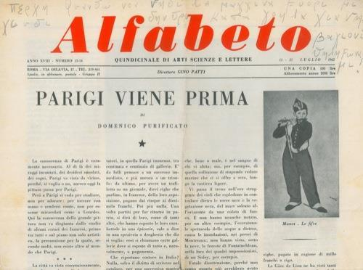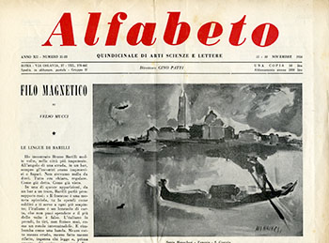
*Alfabeto : quindicinale di arti, scienze e lettere. – Anno 1, n. 1 (settembre 1945)-anno 27 (17-24 dicembre 1971). - Milano : Martello, 1945-1971 (Roma : Novografia). – 27 volumi ; 43 cm. ((Direttore: Gino Patti. – Redazione: Roma : Via Oslavia, 37. - TO00206947
Autore: Patti, Gino

Soggetto: Cultura – 1867-1971

Informazioni storico-bibliografiche
AI OVERVIEW. L'alfabeto : giornale di scienze, lettere ed arti, scritto per le famiglie e per le scuole è stato un periodico settimanale italiano stampato a Firenze nella seconda metà dell'Ottocento. [1, 2]
Il giornale, diretto dal professor Carlo Azzi, si rivolgeva a un pubblico generalista e scolastico. Tra i suoi collaboratori di spicco spiccavano intellettuali e pedagogisti dell'epoca come Pietro Dazzi, Raffaele Colucci, Felice Bisazza, Ignazio Ciampi e Francesco Pazzi. [1]

